新竹縣104年教育雲暨行動學習創新應用研討會

- 依據：教育部104年1月15日臺教資（三）字第1040003904G號函。
教育部104年3月17日臺教資 (三) 字第1040028957D號函。
- 目的：
- 導入教育雲資源，推展行動學習應用於教學與學習。
- 協助教師充分運用行動載具特性，發展多元創新教學模式。
- 培養學生使用數位科技溝通表達、合作學習、問題解決、創意思考及批判思考能力。
- 辦理單位：
- 指導單位：教育部資訊及科技教育司。
- 主辦單位：新竹縣政府。
- 承辦單位：新竹縣教育研究發展暨網路中心、新竹縣竹北市十興國民小學。
- 協辦單位：新竹縣立行動學習學校14所（博愛國中、精華國中、芎林國中、新埔國中、新光國小、十興國小、豐田國小、五龍國小、東安國小、東興國小、二重國中、新湖國小、寶山國小、新興國小）。
- 參加對象：
- 教育部、縣政府業務相關人員：共6人。
- 縣市代表，每縣市以1人為限，共計21人。
- 全國行動學習推動學校，共30人。
- 本縣諮詢輔導之專家學者，共10人。
- 本縣所屬學校，每校1人，共119人。
- 本縣行動學習發表學校團隊，每校5人，共50人。
- 本縣資訊教育輔導小組，共10人。
- 研討會工作人員，共20人。
- 研討會時間：104年10月30日(星期五)，上午08：30至17：30。
- 研習會地點：新竹縣教育研究發展暨網路中心-第一研習室、第二研習室、第一會議室、
第三研習室。
- 研討會主題：
- 新竹縣M³教育雲計畫。
- M³教育雲成果發表暨縣市聯盟推廣。
- 新竹縣行動學習推動計畫。
- 中小學行動學習推動成果。
- 報名方式：
- 報名時間：即日起至104年10月23日。
- 報名網址：全國教師在職進修資訊網，網址http://www.inservice.edu.tw （辦理研習單位：新竹縣教育研究發展暨網路中心，研習代碼1864033）。
- 承辦單位聯絡窗口：新竹縣十興國小 教務主任李昆璉，聯絡電話：03-6583517#111，電子郵件：muse83162006@gmail.com。
- 若需搭乘高鐵接駁車至研習地點，請填網址：http://goo.gl/forms/AAmIKmDfGG

- 研習時數：全程參與者，核發6小時研習時數。
- 假別：參加研習人員與本活動工作人員請予公（差）假登記。
- 經費來源：由教育部補助經費及新竹縣政府相關經費支應。
- 敘獎：承辦本計畫績優工作人員依規報請敘獎。
- 本計畫奉核後實施，修正時亦同。

交通資訊：
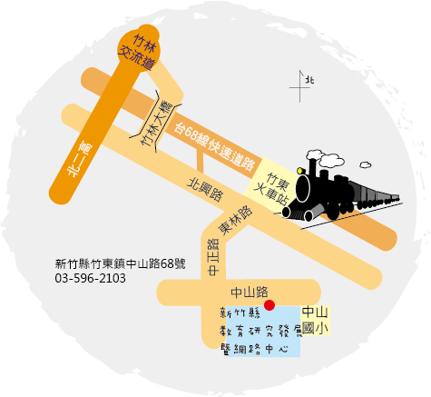

開車：沿台68線前往竹東鎮。從台68線的 的 20-竹東 號出口下交流道，
繼續走北興路/北興路二段走，從中正路前往前往中山路
火車：從竹東火車站→東林路→中正路→中山路，步行約10分鐘路程
客運：1814-竹中、1816-竹中、1818-竹中、1822-竹中、1828-竹中、1836-竹中
1848-新竹、5608-新竹、1820-台北
開啟地圖導航

https://goo.gl/xz2MKG

附件1：
新竹縣104年教育雲暨行動學習創新應用研討會議程
時間 | 課程內容 |  | 講師 |  | 地點
08：30-09：00 | 報到、動態成果海報展 |  | 新竹縣教育研究發展暨網路中心  吳靜怡主任暨教網中心團隊 |  | 川堂
09：00-09：10 | 頒發聘書 |  | 新竹縣教育研究發展暨網路中心  吳靜怡主任暨教網中心團隊 |  | 第一研習室
09：10-10：00 | 行動學習的美麗與哀愁 |  | 國立新竹教育大學人力資源暨  數位科技學習研究所所長  林秋斌教授 |  | 第一研習室
10：00-10：30 | 茶敘&動靜態成果展
10：30-12：00 | 當我們一起遨翔雲端  We Share,We Learn,We Teach  (M^3教育雲計畫執行成果報告) |  | 辛文義老師主持  新竹縣教育雲工作團隊分享 |  | 第一研習室
12：00-13：00 | 午餐
13：00-14：00 | 第一會議室 | 第一研習室 |  | 第三研習室
13：00-14：00 | 成果分享  二重國中  新湖國小 | 成果分享  新光國小  十興國小 |  | 成果分享  博愛國中  精華國中
14：00-15：00 | 成果分享  寶山國小  新興國小 | 成果分享  豐田國小  五龍國小 |  | 成果分享  芎林國中  新埔國中
15：00-15：30 | 茶敘(用餐區)
15：30-16：30 | 成果分享  教網中心-資教輔導員 | 成果分享  東安國小  東興國小 |  | 成果分享  教網中心-資教輔導員
16：30-17：30 | 綜合座談
17：30- | 散會

